**REQUERIMIENTO 02/DIC/15**

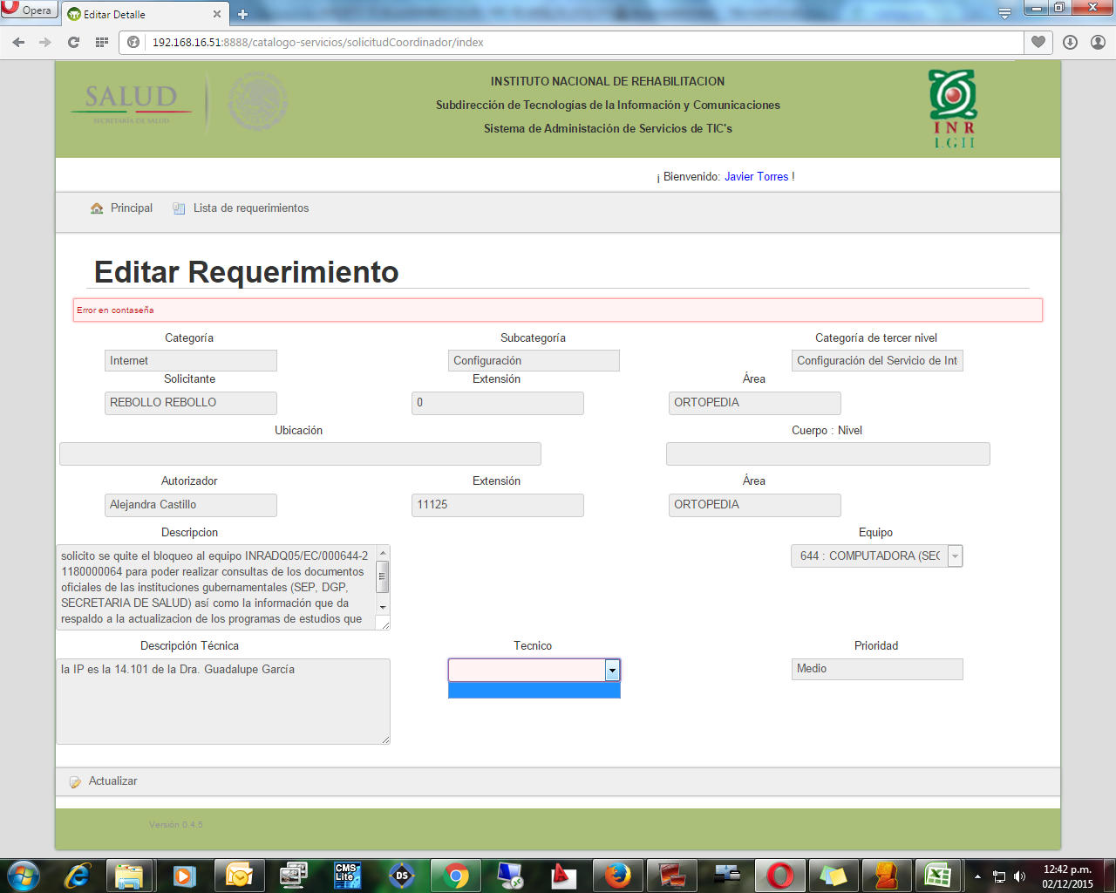

El coordinador lo asigna a Juan Carlos Martínez pero se equivoca al ingresar su contraseña, marcándole el error pero desaparece del listado como se observa.

**+ Listo, la corrección estará a partir de la versión 0.4.7.**

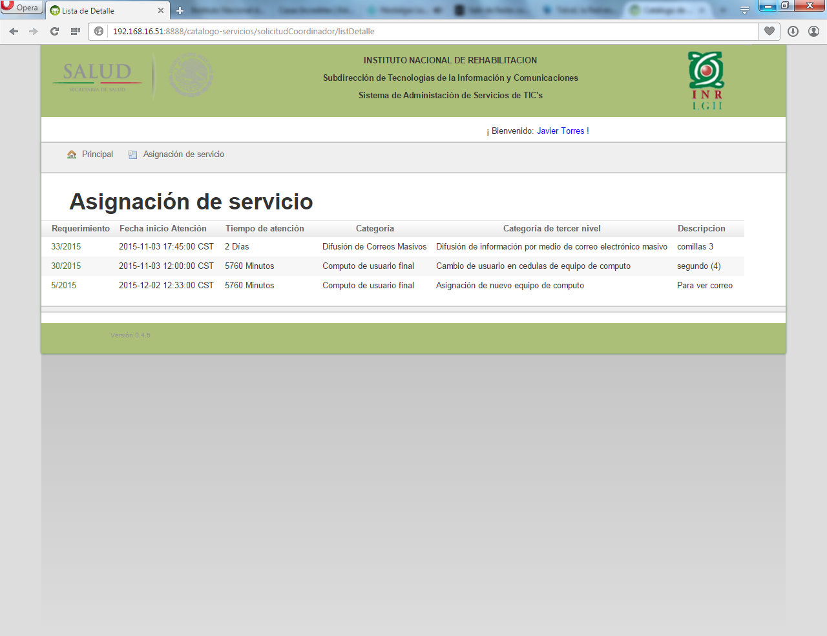

Al revisar en los servicios por atender aparece el servicio

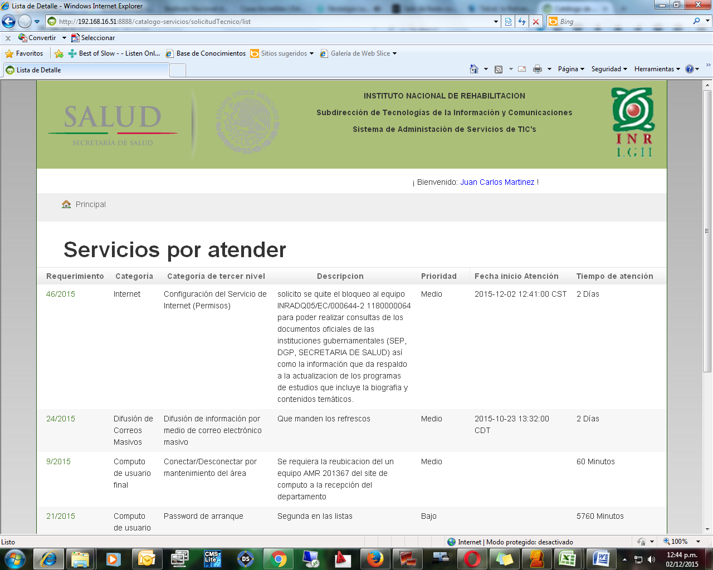

Y se termino el flujo del servicio sin más observaciones.

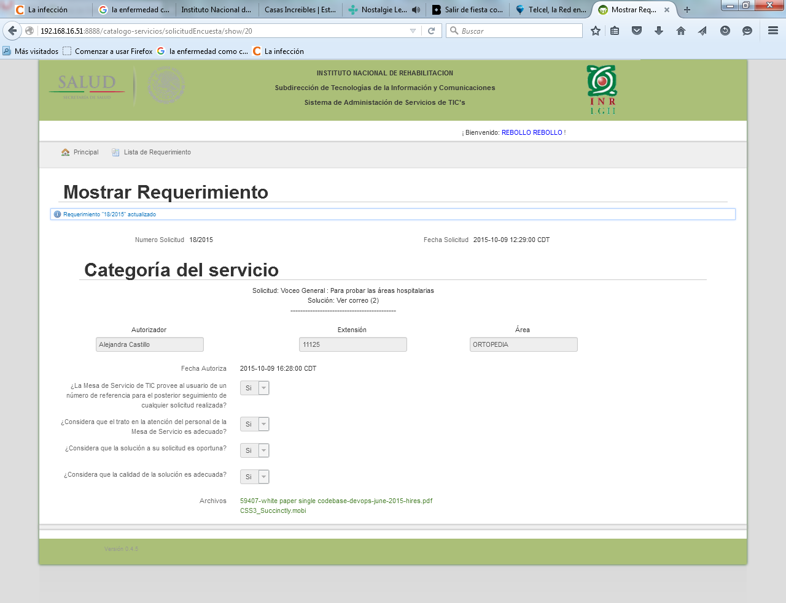

Al contestar la encuesta ya no requiere firma.

**+ No se ha pedido, no la requiere.**

**INCIDENTE**

Al realizar otro incidente ya no presento problema alguno como el 61.

**+ Bien, Intenten ver si pueden repetir ese caso, quizá una convinación de errores o de valores.**